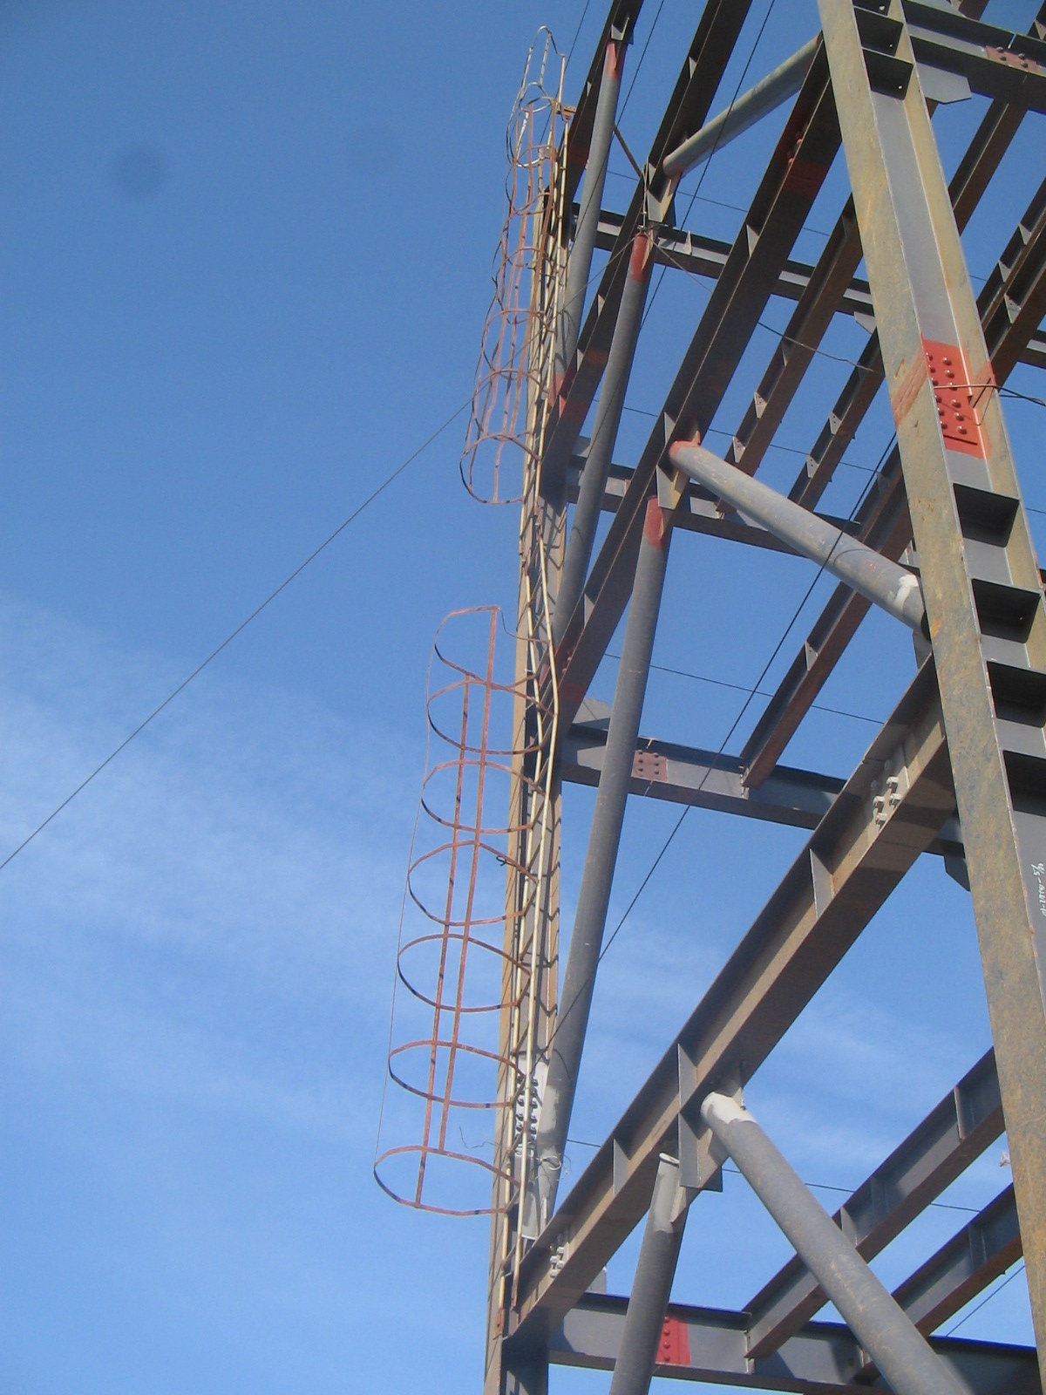

ASOCIAŢIA INGINERILOR CONSTRUCTORI PROIECTANŢI STRUCTURI
MEMBRU COLECTIV AL UNIUNII ASOCIATIILOR INGINERILOR CONSTRUCTORI DIN ROMANIA (U.A.I.C.R)
MEMBRU COLECTIV AL ASOCIATIEI GENERALE A INGINERILOR DIN ROMANIA (A.G.I.R)
MEMBRU AL ASOCIAŢIEI DE STANDARDIZARE DIN ROMÂNIA (A.S.R.O.)
Romanian Association of Structural Design Engineers

Şos. Panduri nr.94 (incinta Aedificia Carpati), corp B, et.1, camera 19, Sect.5, Bucuresti, cod 050663
Tel./Fax:+40 (021) 412.02.04 Mobil: 0788.35.96.96
E-mail: office@aicps.ro
C.U.I.-12043404; C.E.C. BANK – AGENŢIA COTROCENI, CONT – RO87CECEB50343RON0650131

Nr. 29 din 14.03.2013
ANUNŢ
ASOCIATIA INGINERILOR CONSTRUCTORI
PROIECTANTI DE STRUCTURI (A.I.C.P.S)
anunţă organizarea:
CELEI DE A XXIII-a CONFERINŢE NAŢIONALE A.I.C.P.S
DATA: JOI 30 MAI 2013
Locaţia World Trade Center – HOTEL PULLMAN – Bucureşti - Sala New York
8³⁰- 15³⁰ - Comunicări Conferinţă
16⁰⁰- 20⁰⁰ - Masa Festivă

- TEMA CONFERINŢEI: | „ SOLUṬII INOVATIVE ȊN INGINERIA STRUCTURILOR”
- PROGRAMUL  CONFERINTEI: | - Prezentări tehnice ṣi ştiintifice  - Acordarea PREMIILOR A.I.C.P.S  - Acordarea Diplomei ṣi Medaliei Dr.Ing. PETRU VERNESCU  - Acordarea DIPLOMELOR OPERA OMNIA  - Acordarea PREMIILOR RADU AGENT  - Activitatea A.I.C.P.S  - Masa festivă
- PROGRAMUL  CONFERINTEI: | - Prezentări tehnice şi ştiinţifice  TITLURILE SI AUTORII lucrărilor, precum si titlurile profesionale ale celor care se doresc sa prezinte comunicari la Conferinţa Naţională A.I.C.P.S., vă rugăm să fie transmise până la data de 8 APRILIE 2013 prin e-mail: office@aicps.ro;  Prezentarea sintetică, ce va fi comunicată în timpul Conferinţei va avea maxim 10min.  Prezentarea completă, va fi inclusă în Revista A.I.C.P.S., care se va distribui în cadrul Conferinţei,  termenul de transmitere a articolelor pentru publicare in Revista este : 30 APRILIE 2013.  Grafica de prezentare a lucrărilor pentru a fi incluse în REVISTA A.I.C.P.S. este următoarea:  - pe format A4, conform precizărilor, in Word, fisier .doc astfel:  - textul să fie scris cu Times New Roman de Size 12, la un rând cu diacritice  - pozele sa fie atasate textului, si inserate in text, sa fie poze individuale cu o rezolutie de min.300dpi.  - titlurile articolelor şi autorii se vor scrie la inceputul paginii, centrat şi mărimea de 14.  - imediat sub numele autorilor din titlu, se va înscrie un rezumat scurt, în limba română şi engleză despre conţinutului articolului.  Articolele pentru prezentarea in POWER POINT se vor trimite pe CD si prin e-mail: office@aicps.ro; pâna la data de 15 MAI 2013.  In cadrul Conferintei se asigură expunerea lucrărilor cu următoarele mijloace:  - În sistem computerizat cu videoproiector - lucrarile prezentate in format Power Point.
- PROGRAMUL  CONFERINTEI: | - Acordarea PREMIILOR A.I.C.P.S  Vă informăm în cele ce urmează cu privire la hotărârea Consiliului de Conducere AICPS de a se acorda si in anul 2013 PREMIILE ASOCIAŢIEI INGINERILOR CONSTRUCTORI PROIECTANŢI DE STRUCTURI (A.I.C.P.S)  Regulamentul privind desfăşurarea concursului pentru acordarea premiilor poate fi obtinut de la AICPS prin email : office@aicps.ro; sau de pe site-ul: www.aicps.ro (http://www.aicps.ro/articol.php?id=4)  Vă rugăm să transmiteţi înscrierile la concurs pănâ la 8 aprilie 2013, pe adresa A.I.C.P.S: Sos.PANDURILOR nr.94, corp.B, et.1, incinta AEDIFICIA CARPATI, sect.5, Bucureşti,  tel/fax: 021/412.02.04,  e-mail: office@aicps.ro;  Prezentarea sintetică a lucrării pentru a fi publicată în REVISTA A.I.C.P.S. care se va distribui la Conferinţa Naţională , vă rugăm să ne fie transmisă până la 30 Aprilie 2013.  Prezentarea documentaţiei (art.7) în faţa juriului, se va face eşalonat pe baza unei programări începând cu 20 aprilie 2013.  Consiliul de Conducere A.I.C.P.S., vă invită să participaţi la acest concurs pentru a se prezenta public lucrările Dvs. deosebite şi de a se face cunoscut nivelul ridicat al capacităţii Dvs. profesionale şi calitatea proiectelor elaborate.
- PROGRAMUL  CONFERINTEI: | - Acordarea Diplomei si Medaliei Dr.Ing. PETRU VERNESCU  Se va acorda şi în acest an UN PREMIU SPECIAL DR.ING. PETRU VERNESCU pentru o lucrare a tinerilor ingineri până in 38 ani . Aşteptăm cu interes înscrierile Dvs., pȃna la data de 8 aprilie 2013, asteptam TITLUL SI AUTORII proiectului inscris la PREMIUL SPECIAL DR.ING. PETRU VERNESCU.  - Acordarea DIPLOMELOR OPERA OMNIA  Pentru activitate indelungata si meritorie privind proiectarea structurilor pentru constructii, promovarea stiintei si tehnicii structurilor pentru constructii si contributii meritorii la activitatea A.I.C.P.S., Consiliul de Conducere AICPS, va acorda DIPLOME OPERA OMNIA, cu ocazia celei de a XXIII-a CONFERINTE NATIONALE.  Şefii filialelor AICPS, societatile de proiectare si membrii AICPS sunt rugati sa transmita pana la 8 aprilie 2013 in scris, prin fax : 021.412.02.04 sau email : office@aicps.ro sau la sediul AICPS, propuneri pentru acordarea DIPLOMELOR OPERA OMNIA.
- PROGRAMUL  CONFERINTEI: | - Acordarea PREMIILOR „RADU AGENT”  Dl.Arh. DAN AGENT va trimite propunerile premiilor RADU AGENT la A.I.C.P.S. până pe data de 8 aprilie 2013.
- PROGRAMUL  CONFERINTEI: | - Vor fi discutate, analizate şi aprobate problemele organizatorice ale activităţii A.I.C.P.S.
- PROGRAMUL  CONFERINTEI: | g) Masa festivă  In seara zilei de desfăşurare a lucrărilor celei de a XXIII-a Conferinte Nationale, AICPS va organiza o masa protocolara , incepand cu ora 16.00.  Membrii A.I.C.P.S. sunt rugati sa participe si sa comunice participarea la masa festiva pana la 26 aprilie 2013 la dresa de email:office@aicps.ro
- PROGRAMUL  CONFERINTEI: | EXPOZIŢIE  Cu ocazia desfasurarii celei de a XXIII-a Conferinte Nationale a A.I.C.P.S.in data JOI 30 MAI 2013 , A.I.C.P.S. va organiza o mini-expozitie de proiecte, lucrari de constructii deosebite executate, materiale de constructii , software pentru constructii.  Societăţile de proiectare, societatile de constructii, furnizorii de materiale, furnizorii de programe IT, software pentru construcṭii, edituri de carti si reviste, se pot inscrie, in baza unui contract de sponsorizare catre AICPS.  AICPS va pune la dispozitie mese de expunere pentru : cataloage, prospecte, CD-uri, publicaţii, etc.  INSCRIERILE SPONSORILOR se pot face până la 20 aprilie 2013.
- PROGRAMUL  CONFERINTEI: | INFORMAŢII:  Informatii suplimentare privind prezentarea lucrărilor, acordarea premiilor, organizarea expoziţiei, etc., se pot obţine de la secretariatul A.I.C.P.S.:  Sediul: Sos.PANDURILOR nr.94, corp.B, et.1, camera 19  (incinta AEDIFICIA CARPATI) sect.5, Bucureşti  Tel./Fax. :(021) 412.02.04 ; Mobil : 0788.35.96.96  email : office@aicps.ro
PARTICIAPREA LA CEA DE A XXIII-a CONFERINṬĂ NAṬIONALĂ A.I.C.P.S. ESTE GRATUITĂ !

